Подготовка к «Зарнице»

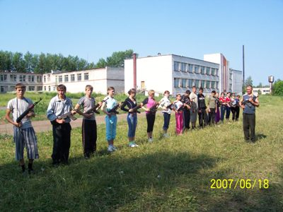
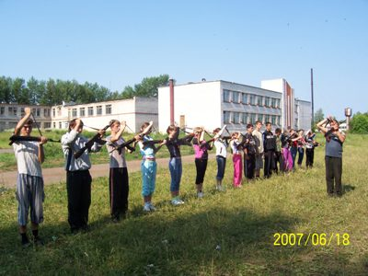
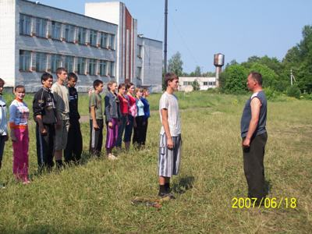
В финальных играх юнармейского движения Чувашской Республики честь Шумерлинского района будут защищать учащиеся МОУ «Ходарская гимназия им. И.Н. Ульянова». Первая смена пришкольного лагеря работает по направлению «Воспитание патриотизма, гражданственности и здорового образа жизни». Для достижения поставленных целей в лагере организовали 2 команды: «Зарница» и «Орлёнок». Участники игр начинают день с утренней зарядки. После завтрака начинаются занятия по теме теория, творчество, военно-споротивные и занятия общей физической подготовки. Юнармейцы с удовольствием ходят на занятия, у них большое желание выступить на финальных играх показать свои знания, силу, ловкость и занять достойное место в республике. Пожелаем же им успехов и удач!

